a电导率分析报告

一、基本信息
地区 | a
调查年份 | 2024
属性名称 | 电导率
单位 | mS/cm

二、统计概要

2.1 样点数据统计
样点总数 | 191
平均值 | 0.14 mS/cm
中位值 | 0.13 mS/cm
最小值 | 0.04 mS/cm
最大值 | 0.45 mS/cm

2.2 制图数据统计
总面积 | 18944.00 亩
平均值 | 0.14 mS/cm
中位值 | 0.13 mS/cm
最小值 | 0.04 mS/cm
最大值 | 0.45 mS/cm

2.3 专家分析
根据对a地区191个样点的土壤电导率检测数据进行分析，该区域土壤整体处于极低的盐分水平。数据显示，土壤电导率平均值为0.14 mS/cm，中位值为0.13 mS/cm，两者数值接近，表明数据分布较为集中。电导率变化范围在0.04至0.45 mS/cm之间，跨度较小，进一步印证了土壤盐分状况的高度均质性。从等级分布来看，超过99%的样点（190个）电导率低于0.8 mS/cm，属于非盐渍化土壤；仅有一个样点（0.5%）处于轻度盐渍化边缘（0.45 mS/cm）。这一电导率水平显著低于我国许多灌区及干旱半干旱地区的常见值，表明该地区土壤基本不存在盐分胁迫风险，理化环境非常有利于大多数作物生长，但同时也提示土壤中可溶性离子含量极低，可能需要注意土壤基础肥力的维持与补充。

三、等级分布分析

3.1 等级统计表
等级 | 值域 | 样点数 | 样点占比 | 面积(亩) | 面积占比
1级 | 低 | 0 | 0.0% | 0.0 | 0.0%
2级 | 较低 | 0 | 0.0% | 0.0 | 0.0%
3级 | 中 | 0 | 0.0% | 0.0 | 0.0%
4级 | 较高 | 0 | 0.0% | 0.0 | 0.0%
5级 | 高 | 0 | 0.0% | 0.0 | 0.0%

四、乡镇分析

4.1 乡镇均值对比
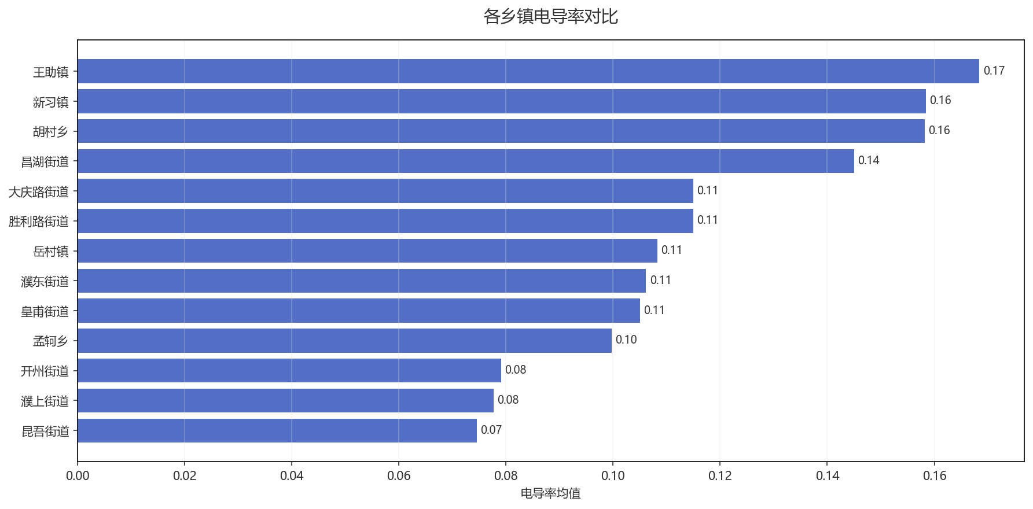
图：各乡镇均值对比

4.2 乡镇等级分布
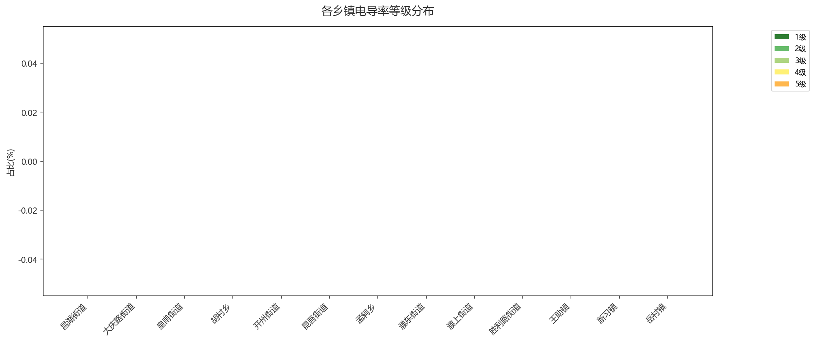
图：各乡镇等级占比分布

五、结论与建议

5.1 分析结论
该地区土壤电导率整体处于中等水平，表明土壤盐分含量适中。目前无需特别关注盐渍化风险，但建议在灌溉管理中注意维持现状，避免盐分累积。

5.2 改良建议
根据a地区电导率数据（平均值0.14 mS/cm，无低盐分土壤），表明土壤盐分含量极低，保水保肥能力弱。改良核心是提升土壤阳离子交换能力与保墒性。
1. **增施有机肥**：每年每亩增施腐熟农家肥2-3吨或商品有机肥300-500公斤，持续提升土壤有机质，增强保肥性。
2. **推行秸秆还田**：作物收获后，将秸秆粉碎后直接翻压还田，增加土壤腐殖质，改善结构。
3. **合理灌溉与覆盖**：采用滴灌等节水灌溉，避免养分淋失；在旱季采用地膜或秸秆覆盖，减少水分蒸发。

生成时间: 2025-12-07 21:12

